上网用户使用帮助
动态获取IP地址的配置方法
1、点击操作系统屏幕左下角“开始”，选择“设置”中的“控制面板”
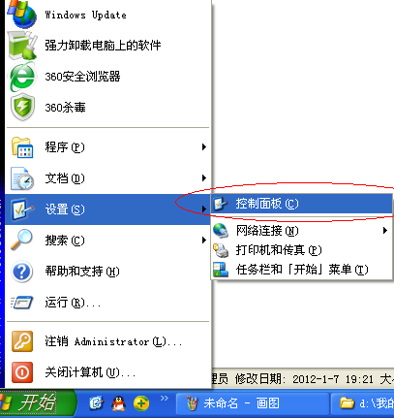
2、双击“网络连接”图标
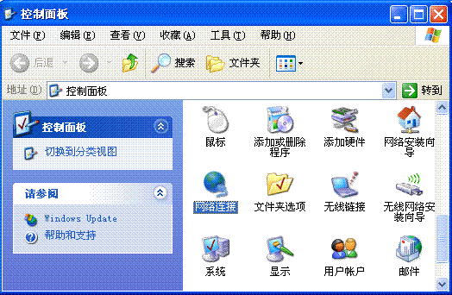
3、选择“本地连接”
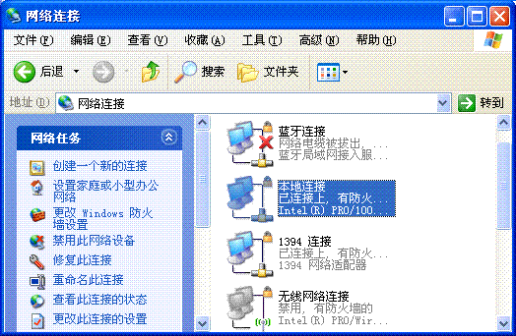
4、右键点击“属性”
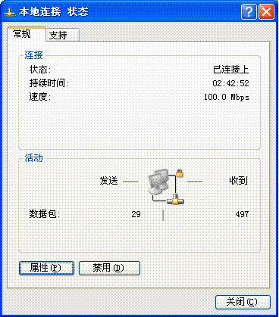
5、双击“Internet 协议（TCP/IP）”
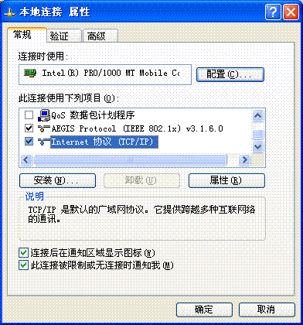
6、在“常规”下，选中“自动获得IP地址”，再选中“自动获得DNS服务器地
址”，然后点击[确定]完成全部设置。
